

2 на рассмотрении

7 возвращены, отозваны

выдано

предписаний

49

необоснованных

17 необоснованных

3

4

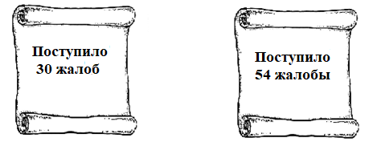



**Статья 18.1 Закона о защите конкуренции**